Weekplanning
 | maandag 13/02/2017 | dinsdag 14/02/2017 | woensdag 15/02/2017 | donderdag 16/02/2017 | vrijdag 17/02/2017
 | Spelling: Controledictee 3  Frans: Herhalingstoets Voc + luidop lezen | Wis: toets MK blok 4 | Frans: herhalingstoets gramm. + mondeling
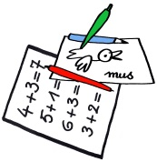 |  |  | !Op stap naar: p. 47 laten invullen door beide ouders |  | Toetsen verbeteren en laten tekenen.  Spreekbeurt: zie brief
 | L.O.       |  |  | L.O.

